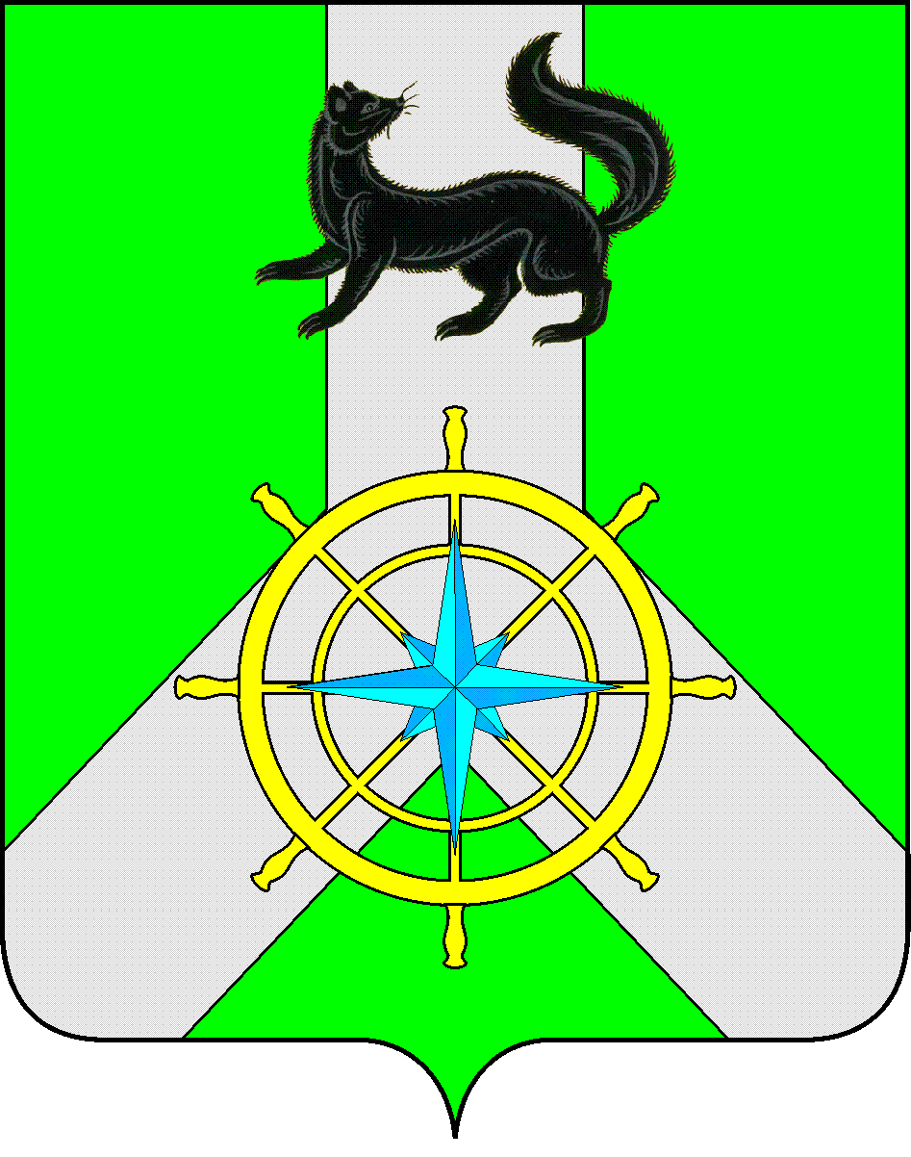

Р О С С И Й С К А Я Ф Е Д Е Р А Ц И Я

И Р К У Т С К А Я О Б Л А С Т Ь

К И Р Е Н С К И Й М У Н И Ц И П А Л Ь Н Ы Й Р А Й О Н

Д У М А

РЕШЕНИЕ №161/7

27 октября 2021 г. г. Киренск

Об информации администрации Киренского муниципального района о начале отопительного сезона 2021-2022 годов

Заслушав информацию администрации Киренского муниципального района о начале отопительного сезона 2021-2022 годов, руководствуясь статьей 51, 54 Устава муниципального образования Киренский район,

ДУМА РЕШИЛА:

- Информацию администрации Киренского муниципального района о начале отопительного сезона 2021-2022 годов принять к сведению.
- Решение подлежит размещению на официальном сайте администрации Киренского муниципального района www.kirenskrn.irkobl.ru в разделе «Дума Киренского района».
- Решение вступает в силу со дня принятия.

Председатель Думы
Киренского муниципального района О.Н.Аксаментова

